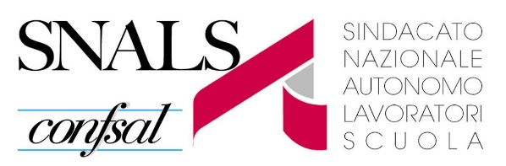 Comunicato Stampa

CONTRATTO COMPARTO ISTRUZIONE E RICERCA: LO SNALS NON HA FIRMATO
Il Segretario Serafini: “No ad un contratto al ribasso che tradisce la Scuola, l’Università, la Ricerca e l’Afam”

Roma, 9 febbraio. Dopo una lunga trattativa durata tutta la notte fino alle 8 di questa mattina, lo Snals-Confsal ha deciso di non firmare il contratto del comparto Istruzione e Ricerca.
Per lo Snals i miglioramenti retributivi sono, in concreto, irrisori mentre davvero problematica risulta il testo nella parte normativa.
Il Segretario Generale Elvira Serafini ha dichiarato: “La svolta che doveva ridare dignità ai lavoratori della scuola non c’è stata. Dato che attendevamo questo rinnovo da quasi dieci anni abbiamo portato avanti la trattativa fino allo stremo, in una notte da incubo, ma non abbiamo potuto firmare un rinnovo contrattuale che rischia di svendere l’intera nostra categoria. Abbiamo preferito dire di no”.
“Il nostro è un gesto di coraggio, tra l’altro non facile, - ha proseguito Serafini - ma abbiamo voluto dire basta a questa politica al ribasso che non investe nella Scuola, nell’Università, nell’Afam e nella Ricerca. Speravamo che il governo desse un segnale d’inversione di tendenza, fatto di rispetto, considerazione, investimento, ma così non è stato. Questa politica ha dimostrato di non saper volare alto: l’accordo firmato questa mattina è insoddisfacente”.
Il Segretario Snals ha concluso: “Proseguiremo nel nostro impegno a difesa di tutti i lavoratori del comparto, impegno oggi forse ancora più difficile a fronte di quello che consideriamo, con la mente e il cuore, un vero e proprio tradimento delle giuste aspettative dei lavoratori”.

Ufficio stampa: Annalisa Scalco 3296148860
Segreteria Generale
00153 Roma - Via Leopoldo Serra 5
Tel. 06-588931 - Fax 06-5897251
info@snals.it – www.snals.it

